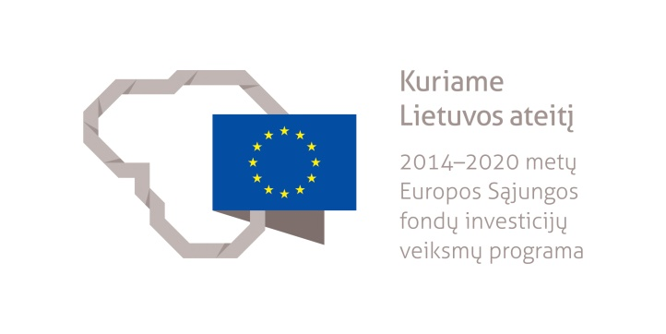
Įgyvendinamas projektas „Lietuvių kalbos ugdymo kokybės gerinimas pradinėse mokyklose taikant integralaus ugdymo principus bei įtraukiant mokyklų bendruomenes“

2017 m. gruodžio 11 d. Kauno „Šilo“ pradinė mokykla pasirašė projekto „Lietuvių kalbos ugdymo kokybės gerinimas pradinėse mokyklose taikant integralaus ugdymo principus bei įtraukiant mokyklų bendruomenes“ finansavimo sutartį su Europos socialinio fondo agentūra projektui įgyvendinti. Bendra planuojama projekto vertė – 46 981,10 Eur (iš jų – Europos Sąjungos socialinio fondo lėšos – 46 041,47 eurų). Projektas įgyvendinamas kartu su partneriais: Klaipėdos "Gilijos" pradinė mokykla ir Kauno "Paparčio" pradinė mokykla. Pradinės mokyklos susijungė į bendrą grupę projekte siejamos bendro tikslo: siekti spartesnio teigiamo 4 klasių mokinių rašymo pasiekimų rezultatų pokyčio bei bendru susitarimu veikti drauge tobulinant savo veiklą.
Didelę įtaką mokinių pasiekimų vidurkio augimui turi tai, kokiais ugdymo metodais mokyklose pasirenkama įgyvendinti bendrąsias ugdymo programas. Tradicinio ugdymo metodas, kai visiems mokiniams bandoma taikyti tą pačią mokymo programą, yra kritikuojamos dėl individualumo ir iniciatyvos slopinimo bei talento varžymo, todėl šiuo metu vis daugiau domimasi alternatyviais vaikų ugdymo metodais.
Inovatyvi šio projekto idėja – alternatyvių ugdymo metodų principais paremtas, integralus, visumą apimantis lietuvių kalbos ugdymo kokybės gerinimas pradinėse klasėse. Remiantis integralaus ugdymo metodu, pagrindinis vaiko auklėjimo tikslas: kad vaikas laikytų save visuomenės dalimi. Ši metodika fokusuojasi ne į vaiko kaip „aš“ vystymąsi, tačiau į vaiko kaip „mes“, t. y. žmogaus – visuomenės dalies, augimą. Pagrindiniai integralaus ugdymo principai: aplinka formuoja žmogų, vaikai mokosi iš pavyzdžių, mokytojo ir mokinio lygybė, aplinka, skatinanti vaiko stipriąsias savybes ir talentus, mokymasis nedidelėse grupelėse, gyvenimo įgūdžių lavinimas išeinant iš mokyklos teritorijos, mokymasis per vaidmenų žaidimus, tėvų įtraukimas į ugdymo procesą ir kt. Taikant integralaus ugdymo metodo principus, šiuolaikiškus žinių perdavimo ir įsisavinimo metodus, naudojant kultūrinio ugdymo elementus, bendradarbiaujant švietimo ir kultūros įstaigoms, įtraukiant mokyklų bendruomenę, gerinant mokyklų mikroklimatą planuojama sukurti prielaidas per lietuvių kalbos ugdymą plėtoti kultūrinę patirtį ir per kuriamą kultūrinę patirtį gerinti lietuvių kalbos ugdymo (konkrečiai – rašymo) rezultatus. Tikimasi, kad visų šių būdų, elementų ir principų visuma bei tinkamas jų derinimas įvairiose projekto veiklose užtikrins netradicinį ir inovatyvų lietuvių kalbos ugdymo kokybės gerinimą.
Siekiant nuolatinio ir ilgalaikio, o ne vienerių metų rašymo pasiekimų rezultatų gerėjimo į projektą planuojama įtraukti ne tik 4 klasių, bet ir žemesnių klasių mokinius. Atsižvelgiant į tai, projekto tiksline grupe pasirinkta 2-4 klasių mokiniai, kurių rašymo pasiekimų rezultatai bus vertinami įgyvendinant projektą. Projekto metu planuojamos pamokos, renginiai, užsiėmimai, mokymai, programos ir kitos veiklos projekte bus netradicinės, įtraukiančios visą mokyklos bendruomenę ir skatinančios tobulėti tiek mokinius, tiek mokytojus. Planuojamas bendras projekto rezultatas: teigiamas 4 klasių mokinių rašymo pasiekimų pokytis visose projekte veiklą tobulinančiose mokyklose.

